Куряне получили дипломы образовательного проекта «Школа фермера»

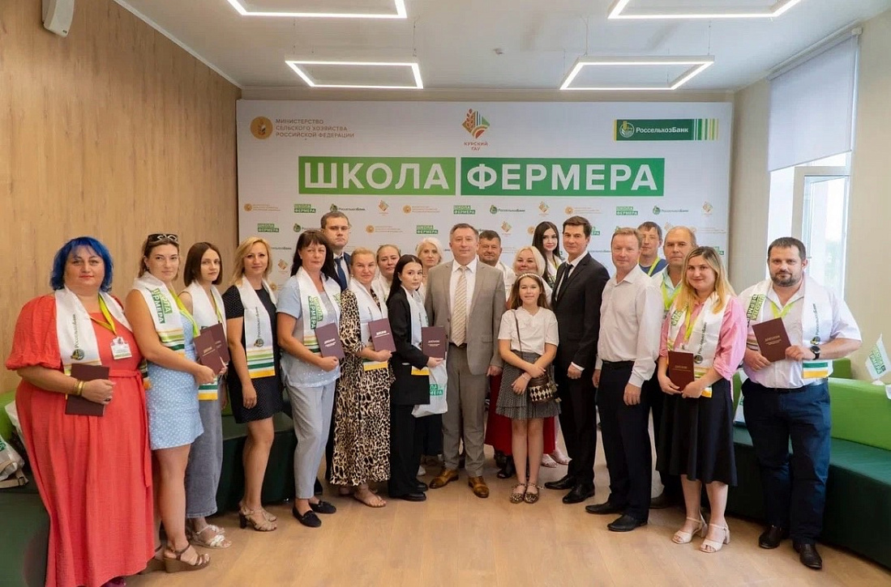

В Курске 30 выпускников образовательного проекта Россельхозбанка «Школа фермера» получили дипломы государственного образца. Подготовка длилась три месяца и проходила на базе Курского ГАУ. Слушателей обучали управлять крестьянским (фермерским) хозяйством, занятия были организованы по двум направлениям: «Скотоводство» и «Переработка продукции животноводства».
«Среди слушателей данного проекта большинство уже действующие фермеры, которые пришли повысить уровень профессиональных навыков для более успешного развития бизнеса и запуска новых проектов. Однако были и те, кто впервые решил связать свою трудовую деятельность с сельским хозяйством», – прокомментировал ректор Курского ГАУ Александр Мусьял.
«Еще одной мерой поддержки Россельхозбанка аграриев стал конкурс «Грант Агро Бизнес» для выпускников Школы фермера. Семь уже представили свои бизнес-проекты на рассмотрение. Конкурсная комиссия подведет итоги в конце августа. Победитель получит 300 тыс. рублей для развития собственного дела в сельском хозяйстве», – рассказал директор Курского регионального филиала Россельхозбанка Роман Долещук.
Курский региональный филиал участвует в организации и проведении Школы фермера в третий раз. За предыдущие годы в рамках проекта было подготовлено для АПК 46 квалифицированных аграриев.

